Бекітемін:
Оқу ісі жөніндегі орынбасары: ____________________

Қазақстан Республикасы Оқу-ағарту министрлігі
______________________________________________
(білім беру ұйымының атауы)
Қысқа мерзімді (сабақ) жоспары
Линзалар, линзаның оптикалық күші, жұқа линзаның формуласы
(сабақтың тақырыбы)

Бөлім: | Арық құбылыстары
Педагогтың аты-жөні:
Күні:
Сынып: 8 | Қатысушылар саны: | Қатыспағандар саны:
Сабақтың тақырыбы: | Линзалар, линзаның оптикалық күші, жұқа линзаның формуласы
Оқу бағдарламасына сәйкес оқыту мақсаттары: | 8.5.1.11 – жұқа линза формуласын есептер шығару үшін қолдану;  8.5.1.12 – линзаның сызықтық ұлғаю формуласын сандық және графиктік есептер шығару үшін қолдану
Сабақтың мақсаты: | - линзалардың түрлерін (жинағыш, шашыратқыш) және сипаттамаларын атайды  - линзаның оптикалық күшін D = 1/F арқылы есептейді  - жұқа линза формуласын есептер шығаруда қолданады  - сызықтық ұлғаюды Γ = f/d арқылы анықтайды
Құндылықтарға баулу: | «Адал азамат» бағдарламасы бойынша: Әділдік және жауапкершілік.  «Ғылым таппай мақтанба» – Абай Құнанбайұлы.  Құндылық топтық жұмыстағы жауапкершілік пен өзара құрмет арқылы жүзеге асады.
Сабақтың барысы:
Сабақтың кезеңі/ уақыт | Педагогтің әрекеті | Оқушының әрекеті | Бағалау | Ресурстар
Сабақтың басы  6 минут  Ұйымдастыру, қызығушылықты ояту, мақсат қою | Ұйымдастыру кезеңі. Сәлемдесу, түгендеу, бағалау парағын тарату.  Білімді өзектендіру: «Ойлан – жұптас – бөліс». «№ 10 зертханалық жұмыс. «Шынының сыну көрсеткішін анықтау»» тақырыбынан есте қалған ең маңызды 2 нәрсені жеке ойланып, жұппен талқылап, сыныппен бөліседі.  Проблемалық сұрақ: Көзілдірік рецептінде «+2 дптр» деп жазылған. Бұл нені білдіреді?  Оқушылардың болжамдары тыңдалып, сабақтың тақырыбы мен мақсаты бірге анықталады. | Жеке ойланады, жұппен талқылайды, сыныпқа айтады.  Болжам айтып, мақсатты анықтауға қатысады. | ҚБ: ауызша кері байланыс, «Бас бармақ». | Слайд  Бағалау парағы
Болжа – бақыла – түсіндір  13 минут  «Болжа – бақыла – түсіндір» | 1. Болжа. Мұғалім тәжірибенің шартын айтады, оқушылар нәтижені жеке болжап, дәптерге жазады.  2. Бақыла. Демонстрациялық тәжірибе немесе PhET симуляциясы интерактивті тақтада көрсетіледі; оқушылар параметрлерді өзгертуді ұсынады.  3. Түсіндір. Болжам мен нәтиже салыстырылып, ғылыми түсіндірме бірге құрылады:  - Жинағыш (ортасы қалың) және шашыратқыш (шеті қалың) линзалар.  - Оптикалық күш D = 1/F; бірлігі – диоптрия (дптр); жинағышта D > 0, шашыратқышта D < 0.  - Жұқа линза формуласы: 1/F = 1/d + 1/f.  - Сызықтық ұлғаю: Γ = H/h = f/d.  - Жұқа линза формуласы: 1/F = 1/d + 1/f; оптикалық күш D = 1/F (дптр).  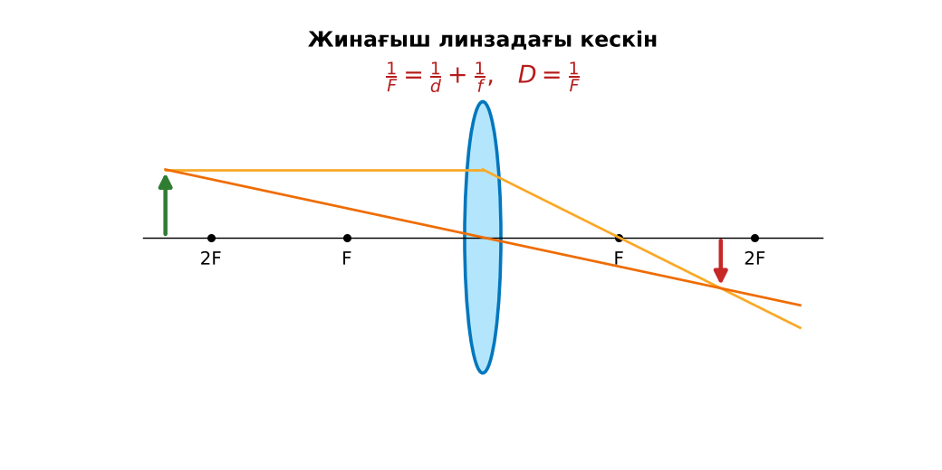  1-сурет. Жұқа линза формуласы  PhET: https://phet.colorado.edu/en/simulations/geometric-optics | Болжам жасайды, бақылайды, болжаммен салыстырып түсіндіреді. | Дескриптор:  - линзалардың түрлерін (жинағыш, шашыратқыш) және сипаттамаларын атайды;  - топта/жұпта белсенді жұмыс істейді.  2 балл | Физика 8-сынып оқулығы  Демонстрациялық құрал  PhET (QR)
Жұппен жаттығу  8 минут  «Жүргізуші – штурман» (жұптық жұмыс) | «Жүргізуші – штурман» (жұптық жұмыс). Жұптың бірі есепті шығарады («жүргізуші»), екіншісі әр қадамын тексеріп, түзетеді («штурман»); келесі есепте рөлдер ауысады.  Үлгі есеп / мысал. Кескін қашықтығы  1) F = 10 см, d = 30 см.  2) 1/f = 1/10 − 1/30 = 1/15 → f = 15 см.  Жауабы: f = 15 см.  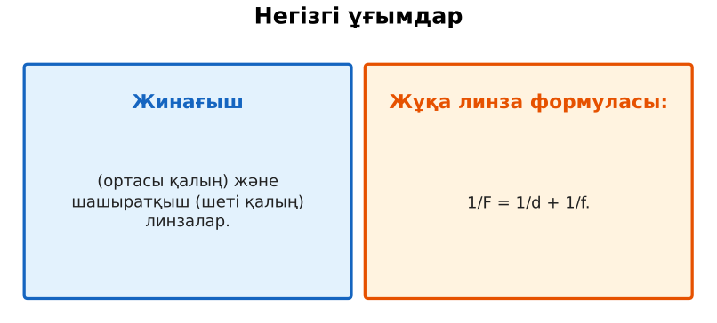  2-сурет. Негізгі ұғымдар | Жұппен есеп шығарып, бір-бірін тексереді. | Дескриптор: шешімді қадамдап, дұрыс рәсімдейді.  1 балл | Жұмыс дәптері
Сергіту сәті  2 минут | Көзге арналған жаттығу. Көзбен «8» санын салу, алысқа және жақынға кезек қарау. | Қимылмен орындайды. | – | –
Сабақтың ортасы  10 минут  Деңгейлік тапсырмалар (жеке жұмыс) | Оқушы деңгейін өзі таңдайды; А деңгейін орындаған оқушы В деңгейіне өтеді (тапсырмалар Қосымша 1-де).  А деңгейі (білу, қолдану):  Фокус аралығы 25 см линзаның оптикалық күші?  В деңгейі (талдау):  Жинағыш линзадан (F = 20 см) 60 см қашықтықта тұрған дененің кескіні қайда болады? Ұлғаю?  С деңгейі (жинақтау, бағалау):  Оптикалық күші +5 дптр линза арқылы 3 есе үлкейген нақты кескін алу үшін денені қай жерге қою керек?  ЕББҚ оқушыларына: жұп-тьютор (күшті оқушымен бірге жұмыс); тапсырманы бөліктерге бөліп беру және қосымша 3–5 минут. | Деңгейін таңдап, жеке орындайды.  Жауап кілтімен өзін-өзі тексереді. | Дескриптор:  А: линзаның оптикалық күшін D = 1/F арқылы есептейді – 2 балл  В: жұқа линза формуласын есептер шығаруда қолданады – 3 балл  С: сызықтық ұлғаюды Γ = f/d арқылы анықтайды – 4 балл | Деңгейлік карточкалар  Жауап кілті
Сабақтың соңы  6 минут  Бекіту, рефлексия, үй тапсырмасы | Бекіту: Mentimeter викторинасы (мұғалім алдын ала дайындайды). Сұрақтар:  - D = 1/F: F = 0,5 м (2 дптр)  - Шашыратқыш линзаның D? (теріс)  - Γ = f/d: 30/10 (3)  Mentimeter: https://www.mentimeter.com/  Рефлексия «Синквейн»: тақырыптың негізгі ұғымына 5 жолдан тұратын синквейн құрау.  Үй тапсырмасы (таңдау бойынша):  - А: §40; 3 есеп.  - В: Көзілдірік линзасының оптикалық күшін Күн сәулесімен бағалау.  - С: Линзаның тарихы (Ибн әл-Хайсам) туралы хабарлама. | Викторинаға жауап береді.  Балын қосып, өзін-өзі бағалайды.  Рефлексия жасайды. | Дескриптор: викторина сұрақтарының 80%-ына дұрыс жауап береді – 1 балл  Шкала: 90–100% «өте жақсы», 70–89% «жақсы», 50–69% «қанағаттанарлық» | Mentimeter (QR)  Kundelik.kz
Мұғалімге ескерту: оқушылар жиі жіберетін қателер
- D-ны сантиметрмен есептеу. → F метрде.
Өмірмен байланыс
Көзілдірік рецептіндегі «+2,5» – дптр-мен оптикалық күш.
Тапсырмалардың жауап кілті
Тапсырма | Жауабы
А | D = 1/0,25 = 4 дптр.
В | f = 30 см; Γ = 0,5.
С | F = 20 см; f = 3d → 1/20 = 4/(3d) → d = 26,7 см, f = 80 см.
Қосымша 1 | 2 дптр.
Қосымша 2 | 40 см.
Үлгі есеп | f = 15 см.

Қосымша 1. Оқушыға арналған тапсырмалар парағы (басып шығаруға)
Аты-жөні: ____________________ **Сынып:** __ **Күні:** ______

А деңгейі
Фокус аралығы 25 см линзаның оптикалық күші?
____________________________________________________________________________________________
____________________________________________________________________________________________

В деңгейі
Жинағыш линзадан (F = 20 см) 60 см қашықтықта тұрған дененің кескіні қайда болады? Ұлғаю?
____________________________________________________________________________________________
____________________________________________________________________________________________
____________________________________________________________________________________________

С деңгейі
Оптикалық күші +5 дптр линза арқылы 3 есе үлкейген нақты кескін алу үшін денені қай жерге қою керек?
____________________________________________________________________________________________
____________________________________________________________________________________________
____________________________________________________________________________________________

Қосымша тапсырмалар
1) F = 0,5 м. D?
____________________________________________________________________________________________
2) F = 20 см, d = 40 см. f?
____________________________________________________________________________________________
Қосымша 3. Тірек-конспект (бос орындарды сабақ барысында толтыр)
Тақырып: Линзалар, линзаның оптикалық күші, жұқа линзаның формуласы

• _________ (ортасы қалың) және ____________ (шеті қалың) линзалар.
• Оптикалық күш D = 1/F; бірлігі – диоптрия (дптр); жинағышта D > 0, шашыратқышта D < 0.
• ______________________ 1/F = 1/d + 1/f.
• Сызықтық ұлғаю: Γ = H/h = f/d.
• Жұқа линза формуласы: 1/F = 1/d + 1/f; оптикалық күш D = 1/F (дптр).

Есімде қалған формула / ереже: ____________________________________________________________
____________________________________________________________________________________________
Қосымша 2. Бағалау парағы (әр оқушыға)
Кезең | Дескриптор | Балл | Менің балым
«Болжа – бақыла – түсіндір» | Дескриптор: - линзалардың түрлерін (жинағыш, шашыратқыш) және сипаттамаларын атайды; - топта/жұпта белсенді жұмыс істейді. | 2
«Жүргізуші – штурман» (жұптық жұмыс) | Дескриптор: шешімді қадамдап, дұрыс рәсімдейді. | 1
Деңгейлік тапсырмалар (жеке жұмыс) | Дескриптор: А: линзаның оптикалық күшін D = 1/F арқылы есептейді – 2 балл В: жұқа линза формуласын есептер шығаруда қолданады – 3 балл С: сызықтық ұлғаюды Γ = f | 9
Бекіту, рефлексия, үй тапсырмасы | Дескриптор: викторина сұрақтарының 80%-ына дұрыс жауап береді – 1 балл Шкала: 90–100% «өте жақсы», 70–89% «жақсы», 50–69% «қанағаттанарлық» | 1
Барлығы | 11–13 «өте жақсы», 8–10 «жақсы», 6–7 «қанағаттанарлық» | 13

Қосымша 4. Көрнекілік (интерактивті тақтаға немесе басып шығаруға)
1-сурет. Жұқа линза формуласы

2-сурет. Негізгі ұғымдар

Суретпен жұмыс (сұрақтар): 1) Суретте қандай құбылыс/құрылғы бейнеленген? 2) Қандай физикалық шамалар көрсетілген және олар қалай байланысқан? 3) Суретке сүйеніп, өмірден бір мысал келтір.
Сандық ресурстар (QR-кодтар)
PhET – симуляция  https://phet.colorado.edu/en/simulations/geometric-optics   | Mentimeter – викторина  https://www.mentimeter.com/   | Bilimland – видеосабақ  https://bilimland.kz/   | OPIQ – цифрлық оқулық  https://www.opiq.kz/  

